ΕΠΑΝΑΛΗΠΤΙΚΑ ΘΕΜΑΤΑ ΜΗΧΑΝΙΚΗΣ ΡΕΥΣΤΩΝ

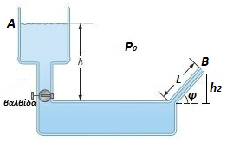
1. Τα δύο ανοιχτά σκέλη του δοχείου του παρακάτω σχήματος γεμίζονται με υγρό πυκνότητας ρ, μέχρι τα σημεία Α και Β αντίστοιχα, ενώ η βαλβίδα είναι κλειστή. Το δεξιό σκέλος του δοχείου είναι κεκλιμένο με γωνία κλίσης φ, όπως φαίνεται στο σχήμα. Αν p₀ η ατμοσφαιρική πίεση
α) η πίεση στο κάτω μέρος της βαλβίδας είναι .
β) οι πιέσεις στο πάνω και στο κάτω μέρος της βαλβίδας είναι ίσες.
γ) η πίεση στο πάνω μέρος της βαλβίδας είναι .

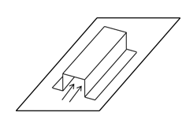
2. Στο διπλανό σχήμα φαίνεται μια σήραγγα (τούνελ), φτιαγμένη από χαρτόνι. Ένα ρεύμα αέρα, περνά μέσα από τη σήραγγα, με κατεύθυνση παράλληλη στον άξονά της. Όταν η ταχύτητα του ρεύματος αυξηθεί, το πιθανότερο να συμβεί είναι η σήραγγα
α) να λυγίσει προς τα κάτω. β) να ανασηκωθεί.
γ) να μετατοπιστεί προς τα αριστερά της κατεύθυνσης του ρεύματος του αέρα.

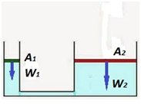
3. Στο διπλανό σχήμα φαίνονται δύο συγκοινωνούντα δοχεία που περιέχουν νερό και κλείνονται με έμβολα εμβαδών Α₁=4 cm² και Α₂=40 cm² που ισορροπούν στο ίδιο ύψος. Το αριστερό έμβολο έχει βάρος W₁=10 Ν.
α) Ποιο είναι το βάρος του δεξιού εμβόλου;
β) Ασκώντας κατάλληλη δύναμη μέτρου F_{α} μετακινούμε κατά Δx₁=20 cm προς τα κάτω το αριστερό έμβολο και το ακινητοποιούμε στη νέα θέση. Πόση είναι τώρα η υψομετρική διαφορά των δύο εμβόλων;
γ) Πόσο είναι το μέτρο της δύναμης F_{α};
δ) Να βρείτε τα μέτρα των δυνάμεων που δέχονται τα δύο έμβολα στη νέα θέση τους από το νερό. (Δίνονται p_{ατμ}=10⁵ Pa, η πυκνότητα του νερού ρ=10³ Kg/m³ και g=10 m/s².)
(100N, 22cm, 0,88N, 50,88N, 500N)

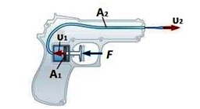
4. Η οπή εκτόξευσης του νερού ενός νεροπίστολου έχει εμβαδό Α₂=1mm² και το εμβαδόν του εμβόλου που πιέζει το νερό Α₁=70mm². Ένα παιδί κρατάει το νεροπίστολο σε ύψος h=0,8 m από το έδαφος και πιέζει τη σκανδάλη του. Η σκανδάλη στη συνέχεια πιέζει το έμβολο της μικρής δεξαμενής αποθήκευσης του νερού με δύναμη F=10Ν και το νερό εξέρχεται με ταχύτητα υ₂. Να θεωρήσετε το νερό ως ιδανικό ρευστό. Να βρεθούν:
α) η σχέση που συνδέει την ταχύτητα εκτόξευσης του νερού με την ταχύτητα κίνησης του εμβόλου.
β) η ταχύτητα εκτόξευσης υ₂ του νερού.
γ) η οριζόντια απόσταση που φτάνει το νερό όταν πέφτει στο έδαφος.
Η πυκνότητα του νερού είναι ρ=10³kg/m³, g=10 m/s². 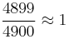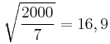
(υ₁=υ₂/70, 16,9m/s, 6,76m)

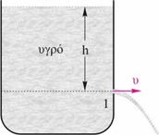
5. Ένα ανοικτό κυλινδρικό δοχείο περιέχει νερό. Στην πλευρική επιφάνεια του δοχείου και σε βάθος h=0,45m από την ελεύθερη επιφάνεια, υπάρχει μια μικρή στρογγυλή τρύπα διαμέτρου δ=2cm από την οποία εκρέει το νερό και θεωρείται πολύ μικρότερη από την ελεύθερη επιφάνεια του δοχείου. Δίνονται ρ_{ν}=10³kg/m³, g=10m/s².
Α. Να βρείτε την ταχύτητα εκροής και την παροχή της οπής.
Β. Στην ελεύθερη επιφάνεια του δοχείου προσαρμόζεται ένα έμβολο με αποτέλεσμα το νερό να εκρέει από την τρύπα με ταχύτητα υ₁=4m/s. Να βρείτε την πρόσθετη πίεση (υπερπίεση) που προκαλείται από το έμβολο στο νερό.
(3m/s, 0,3πL/s, 3500Pa)
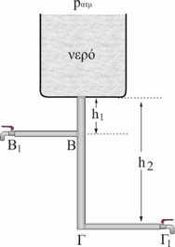
6. Η δεξαμενή του σχήματος έχει σχήμα κυλίνδρου με εμβαδό βάσης Α=8m² και είναι γεμάτη με νερό ενώ η πάνω βάση της είναι ανοικτή επικοινωνώντας με την ατμόσφαιρα. Στην κάτω βάση υπάρχει κατακόρυφος σωλήνας ο οποίος συνδέεται μέσω των οριζόντιων σωληνώσεων ΒΒ₁ και ΓΓ₁ με βρύσες. Οι οριζόντιες σωληνώσεις απέχουν h₁=0,3m και h₂=1,5m αντίστοιχα από την κάτω βάση της δεξαμενής και έχουν διάμετρο δ=2/$\sqrt{π}$cm.
Α. Οι δύο βρύσες είναι κλειστές και η πίεση που επικρατεί στη βρύση Γ₁ είναι p_{Γ}=1,2·10⁵Ν/m². Να βρείτε:
i. τη χωρητικότητα της δεξαμενής
ii. Την πίεση που επικρατεί στη βρύση Β₁.
Β. Οι δύο βρύσες είναι ανοικτές. Να βρείτε:
i. την ταχύτητα εκροής του νερού από τη βρύση Γ₁.
ii. τον όγκο του νερού που φεύγει από τη βρύση Β₁ σε 1min.
(Θεωρείστε ότι στη διάρκεια του 1 min η στάθμη του νερού στη δεξαμενή δεν έχει μεταβληθεί. Δίνονται: g=10m/s², ρ_{ν}=1000kg/m³ και p_{ατμ}=10⁵N/m²)
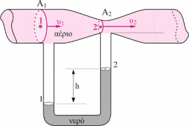
(4m³, 1,08•10⁻⁵ Pa, $\sqrt{\text{40}}$m/s, 24L)

7. Το σύστημα των σωλήνων του σχήματος ονομάζεται βεντουρίμετρο και χρησιμοποιείται για τη μέτρηση της ταχύτητας ροής ενός ρευστού σε ένα σωλήνα. Στον οριζόντιο σωλήνα του σχήματος ρέει φυσικό αέριο, η επιφάνεια Α₁ είναι διπλάσια της Α₂ με Α₁=12cm². Στον υοειδή σωλήνα υπάρχει νερό και οι δύο στήλες έχουν διαφορά ύψους h=6,75 cm. Nα βρείτε:
Α. Τη διαφορά πίεσης μεταξύ των σημείων 1 και 2 στις ελεύθερες επιφάνειες του νερού.
Β. Την ταχύτητα του αερίου στο σημείο 1.
Γ. Την παροχή του αερίου στον οριζόντιο σωλήνα.
Δ. τον όγκο του αερίου που διέρχεται από μια διατομή του σωλήνα σε χρόνο 1min.
Δίνονται: g=10m/s², η πυκνότητα του αερίου ρ_{a}=0,5kg/m³, η πυκνότητα του νερού ρ_{ν}=1000kg/m³.
(675Pa, 30m/s, 36•10⁻³m³/s, 2160L)
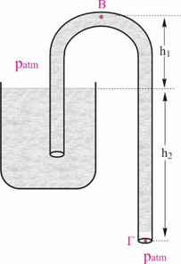
8. Το δοχείο του σχήματος είναι ανοικτό, περιέχει νερό και ο καμπυλωτός σωλήνας (σίφωνας) είναι σταθερής διατομής. Για τις αποστάσεις του σχήματος ισχύουν h₁=0,3m, h₂=0,45m. Να βρείτε:
α. την ταχύτητα εκροής του νερού από το σημείο Γ.
β. την πίεση στο σημείο Β.
γ. το μέγιστο ύψος h₁΄ για το οποίο έχουμε ροή νερού μέσα από το σίφωνα αν το άκρο Γ βρίσκεται σε ύψος h₂=0,45m κάτω από την ελεύθερη επιφάνεια του νερού του δοχείου. Δίνονται: p_{atm}=10⁵N/m², g=10m/s² και ρ_{ν}=1.000kg/m³.
(3m/s, 92.500 Pa, 9,55m)

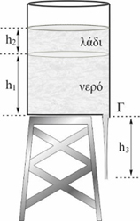
9. Το δοχείο του σχήματος περιέχει δύο υγρά που δεν αναμιγνύονται. Το υγρό που είναι σε επαφή με τον πυθμένα του δοχείου είναι νερό πυκνότητας ρ₁=1000kg/m³ και πάνω σε αυτό υπάρχει λάδι πυκνότητας ρ₂=800kg/m³. Τα ύψη των υγρών είναι h₁=1,4m και h₂=0,5m αντίστοιχα. Το δοχείο είναι ανοικτό στην ατμόσφαιρα και στον πυθμένα του υπάρχει μία κλειστή κυκλική οπή μικρού εμβαδού συγκριτικά με το εμβαδόν βάσης του δοχείου. Ανοίγουμε την οπή. (Δίνονται: g=10m/s² και p_{atm}=10⁵N/m².) Να βρείτε:
Α. την πίεση στη διαχωριστική επιφάνεια λαδιού-νερού.
Β. την ταχύτητα εκροής από το σημείο Γ της οπής.
Γ. την παροχή της οπής αν η διάμετρός της είναι δ=2cm.
Δ. τη διάμετρο της υδάτινης στήλης σε απόσταση h₃=1,4m κάτω από το σημείο εκροής Γ.
(104000N/m², 6m/s, 0,6π10⁻³m³/s, $\sqrt{3}$10⁻² m)
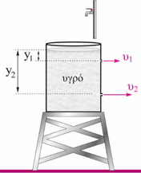
10. Το δοχείο του σχήματος είναι ανοικτό και περιέχει ιδανικό υγρό. Σε αποστάσεις y₁=0,2m και y₂=0,8m από την ελεύθερη επιφάνεια του υγρού και στην ίδια κατακόρυφο ανοίγουμε δύο μικρές οπές εμβαδού Α=0,1cm² η κάθε μια. Το υγρό αρχίζει να χύνεται ταυτόχρονα και από τις δύο οπές. Δίνεται g=10m/s². Να βρείτε:
A. τις ταχύτητες εκροής από τις δύο οπές.
B. τη θέση του σημείου συνάντησης των δύο φλεβών νερού θεωρώντας ότι το δοχείο είναι αρκετά ψηλά σε σχέση με το έδαφος.
Γ. Πάνω από το δοχείο βρίσκεται μια βρύση από την οποία χύνεται το ίδιο υγρό με τέτοια ροή ώστε, παρόλο που το υγρό εκρέει από τις οπές, η στάθμη του στο δοχείο να παραμένει σταθερή. Να βρείτε την παροχή του υγρού από τη βρύση.
(2m/s, 4m/s, 0,2m, 0,06L/s)

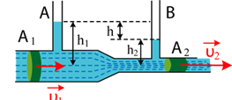
11. Στο σωλήνα του σχήματος (ροόμετρο Ventouri) κινείται νερό. Οι διατομές του σωλήνα στα σημεία Α, Β είναι Α₁, Α₂ με Α₁ = 4Α₂ και η διαφορά στάθμης στους δύο κατακόρυφους ανοικτούς σωλήνες στα αντίστοιχα σημεία είναι h = 12 cm, (βλέπε σχήμα). Να υπολογιστεί
α. η διαφορά πίεσης μεταξύ των σημείων που βρίσκονται στις βάσεις των δύο κατακόρυφων στηλών Α και Β.
β. το μέτρο της ταχύτητας υ₁ του υγρού στο σωλήνα διατομής Α₁.
γ. ο όγκος του νερού που περνά από τον σωλήνα σε t = 2 h αν για την διατομή ισχύει Α₁=200cm². Δίνεται g = 10m/s² και ρ = 10³kg/m³.
(1200N/m², 0,4m/s, 57,6m³)

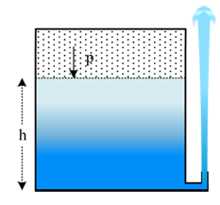
12. Εντός κλειστού δοχείου μεγάλης διατομής υπάρχει νερό πυκνότητας ρ = 1000 kg/m³ μέχρι ύψους h = 5m. Πάνω από την ελεύθερη επιφάνεια του νερού υπάρχει αέρας με πίεση p = 3·10⁵N/m². Στο κάτω άκρο του δοχείου υπάρχει μικρή οπή κατάλληλα διαμορφωμένη ώστε το νερό να εκτοξεύεται κατακόρυφα, όπως στο σχήμα. Να υπολογιστεί:
α. το ύψος της φλέβας του νερού που εκτοξεύεται από τη μικρή οπή.
β. το μέτρο της ταχύτητας της φλέβας στο ισοϋψές σημείο με την επιφάνεια του νερού μέσα στο δοχείο.
γ. η μεταβολή της πίεσης που πρέπει να υποστεί στο αέριο ώστε να διπλασιάσουμε το μέγιστο ύψος του πίδακα.
δ. το ελάχιστο ύψος μιας όμοιας ανοιχτής δεξαμενής, ώστε η φλέβα να φτάσει στο ίδιο μέγιστο ύψος με αυτό της ερώτησης α, αν αντί για αέριο υπό πίεση είχαμε ανοικτή την πάνω επιφάνεια και συμπληρώναμε με λάδι πυκνότητας ρ_{λ}=800 kg/m³. Δίνεται g=10m/s² και p_{ατμ}=10⁵N/m².
Το νερό θεωρείται ιδανικό ρευστό και η ροή είναι μόνιμη και στρωτή.
(25m, 20m/s, 2,5•10⁵N/m², 30m)

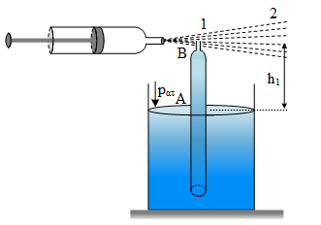
13. Δεξαμενή μεγάλης διατομής με κατακόρυφα τοιχώματα είναι τοποθετημένη στο έδαφος και περιέχει νερό μέχρι ύψους Η = 2m.
α. Να υπολογιστεί σε ποια απόσταση h από τον πυθμένα της δεξαμενής πρέπει να ανοίξουμε μικρή οπή, ώστε η φλέβα του νερού να συναντήσει το έδαφος σε οριζόντια απόσταση S = 1,2m από το τοίχωμα της δεξαμενής.
β. Να δειχθεί ότι η μέγιστη απόσταση S είναι ίση με το ύψος Η του νερού στη δεξαμενή.
γ. Να βρεθεί για ποια τιμή του h η απόσταση S γίνεται μέγιστη.
(0,2m, 0,8m, 2m, 1m)

14. Στο σχήμα φαίνεται η αρχή λειτουργίας ενός ψεκαστήρα που περιέχει υγρό ψεκασμού πυκνότητας ρ_{υγ} = 10³ N/m³. Για να λειτουργεί ο ψεκαστήρας πρέπει το υγρό ψεκασμού να ανέρχεται από το δοχείο στον κατακόρυφο σωλήνα ως το χείλος αυτού, σημείο Β. Δίνονται πυκνότητα αέρα ρ_{α}=1,2 kg/m³, εμβαδόν της βάσης του δοχείου Α=24cm² και g=10m/s².
Α. Να βρείτε με ποια ταχύτητα πρέπει να εξέρχεται ο αέρας από το ακροφύσιο του ψεκαστήρα αν το τμήμα του σωλήνα που βρίσκεται έξω από το υγρό έχει ύψος h₁ = 10cm.
Β. Όταν ο αέρας εξέρχεται από το ακροφύσιο με ταχύτητα μέτρου υ₂ = 42m/s, πόσο μπορεί να είναι το μέγιστο ύψος h₂ του σωλήνα που βρίσκεται έξω από το υγρό;
Γ. Το συνολικό μήκος του σωλήνα είναι Η = 16,025cm, και τον σταθεροποιούμε σε θέση που να σχηματίζεται στήλη υγρού ύψους h₃= 11,025cm όταν ψεκάζουμε με την κατάλληλη ταχύτητα. Ψεκάζουμε με σταθερό ρυθμό 40ψεκ./min. Μετά από πόσο χρόνο θα σταματήσει να λειτουργεί ο ψεκαστήρας; Δίνεται ότι ο μέσος όγκος των δημιουργούμενων σταγονιδίων είναι 60nL (nano L) και κάθε ψεκασμός "παρασύρει" 2000 σταγονίδια.
(Απ: 40m/s, h₂= 11,025cm, 25min)

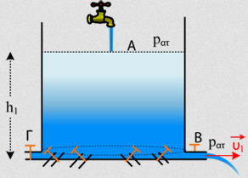
15. Ανοικτή δεξαμενή νερού έχει στον πυθμένα βρύσες πανομοιότυπες που η κάθε μία έχει εμβαδό διατομής Α = 2cm². Η δεξαμενή τροφοδοτείται από σωλήνα από τον οποίο τρέχει νερό στην ελεύθερη επιφάνεια της με σταθερή παροχή Π = 0,8L/s.
α. Να υπολογίσετε σε ποιο ύψος η στάθμη του νερού παραμένει σταθερή στη δεξαμενή όταν έχουμε ανοιχτή μία βρύση.
β. Να βρείτε την κινητική ενέργεια ανά μονάδα όγκου του νερού στην έξοδο.
γ. Αν θέλουμε να ποτίσουμε τον κήπο μας με το παραπάνω σύστημα, πόσες βρύσες μπορούμε να ανοίξουμε ταυτόχρονα, δεδομένου ότι ικανοποιητική παροχή έχουμε όταν η στάθμη στη δεξαμενή δεν πέφτει κάτω από h₂=0,2m.
Δίνεται g = 10m/s² και η πυκνότητα του νερού ρ = 10³kg/m³.
Θεωρήστε τη ροή στρωτή, το νερό ιδανικό ρευστό και την ταχύτητα με την οποία πέφτει το νερό από τον σωλήνα στη δεξαμενή είναι περίπου μηδέν.
( Απ: h₁= 0,8m, 8000J/m³ 2 βρύσες)

16. Το δοχείο του σχήματος περιέχει νερό και είναι κολλημένο σταθερά στο αμαξίδιο. Η στάθμη του νερού φτάνει μέχρι ύψος h=0,5m και σε απόσταση h₁=5cm από τη βάση του δοχείου υπάρχει οπή εμβαδού Α=40mm² η οποία φράσσεται με πώμα. Τη χρονική στιγμή t=0 αφαι-ρούμε το πώμα και νερό εκρέει από την οπή. (g=10m/s², ρ_{ν}=10³kg/m³)
Να βρείτε τη χρονική στιγμή t=0:
Α. την ταχύτητα εκροής.
Β. τη μέση δύναμη που ασκεί μια στοιχειώδης εκρέουσα μάζα Δm του νερού στο δοχείο.
Γ. την επιτάχυνση του συστήματος δοχείο -νερό- αμαξίδιο, αν η συνολική μάζα του είναι m=10kg.
(3m/s, 0,36N, 0,036m/s²)
17. Μια λεπτή πλάκα εμβαδού Α=25cm² τοποθετείται πάνω σε σταθερή οριζόντια επιφάνεια. Μεταξύ της πλάκας και της επιφάνειας παρεμβάλλεται στρώμα γλυκερίνης πάχους l με συντελεστή ιξώδους n_{γ}=800·10⁻³Νs/m². Ασκούμε οριζόντια δύναμη F=20mN και παρατηρούμε ότι η πλάκα μετά από λίγο μετατοπίζεται με σταθερή ταχύτητα υ=10cm/s. Να βρείτε:
Α. το πάχος του ρευστού που παρεμβάλλεται μεταξύ της πλάκας και της επιφάνειας.
Β. Την ισχύ της δύναμης η οποία ασκείται για να υπερνικηθούν οι τριβές.
Γ. Αφαιρούμε το ρευστό και τοποθετούμε νερό ίδιου πάχους με συντελεστή ιξώδους
n_{ν}=10⁻³ Νs/m². Ασκούμε στην πλάκα την ίδια οριζόντια δύναμη και αυτή μετά από λίγο μετατοπίζεται πάλι με σταθερή ταχύτητα υ₁. Να βρείτε το μέτρο της υ₁.
(0,01m, 2mW, 80m/s)

